Ffffffff
Månedsrapport

(Legg inn overskrift for rapport)

(Legg inn oppdatering her)
   | August Hodt | Oslo Børs
  MTD | % | %
  YTD | % | %

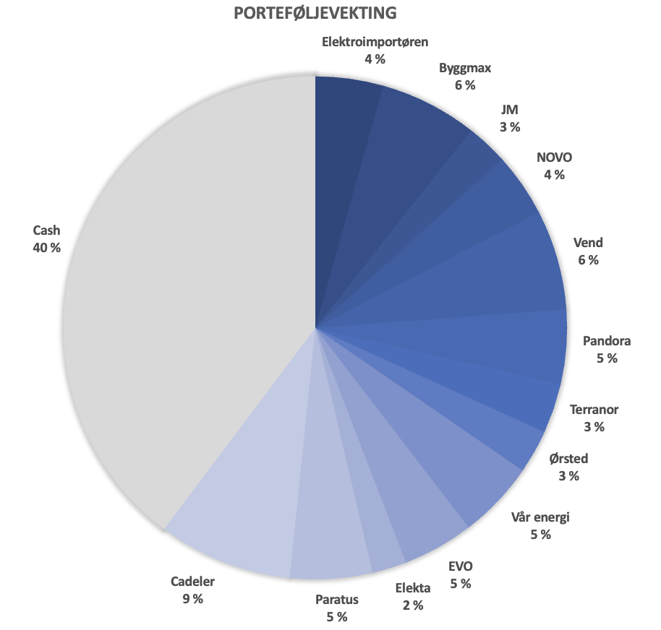

Legge inn Månedlig avkastning graf

Legge inn årlig avkastning i graf

